Задание **28**. **Проект АВТОЗАПРАВКИ**

Фирмы – поставщики автомобильного топлива – "Белнефтехим", "Слав- нефть", "А-100", "Лукойл" имеют сеть заправочных автостанций в Республике Беларусь. На автозаправках реализуется за безналичный расчет с помощью специальных пластиковых карт автомобильное топливо всех видов – бензин-76, бензин-92, бензин-95, бензин-96, дизельное топливо, газ.

Необходимо спроектировать базу данных **АВТОЗАПРАВКИ**, информация которой будет использоваться для анализа продаж автомобильного топлива за безналичный расчет клиентам по видам топлива в сети заправок конкретной фирмы-производителя, продаж различных видов топлива клиентам по всем заправочным станциям, спроса на автомобильное топливо в динамике за определенные промежутки времени и др.

В БД должна храниться информация:

* о КЛИЕНТАХ: *карт-счет клиента, Ф.И.О. клиента, адрес, телефон*;
* АВТОЗАПРАВКАХ: *код автозаправки, название фирмы, адрес автозаправки*;
* ФИРМАХ: *название фирмы, юридический адрес, телефон;*
* ТОПЛИВЕ: *код топлива, вид топлива, единица измерения, цена* (руб.);
* ежедневной ПРОДАЖЕ топлива клиентам: *дата продажи, карт-счет клиента, код автозаправки, код топлива, количество* (в натуральном выражении).

При проектировании БД необходимо учитывать следующее:

* фирма имеет *несколько* автозаправок. Автозаправка принадлежит только

*одной* фирме;

* фирма предоставляет *несколько* видов топлива. Каждый вид топлива предоставляется *несколькими* фирмами;
* каждый вид топлива связан с *несколькими* продажами. Продажа связана с

*одним* видом топлива;

* на автозаправке осуществляются *несколько* продаж. Продажа топлива связана с *одной* автозаправкой;
* с клиентом могут быть связаны *несколько* продаж. Продажа связана только с

*одним* клиентом.

Кроме того следует учесть:

* каждая фирма *обязательно* имеет автозаправки. Каждая автозаправка *обязательно* принадлежит определенной фирме;
* каждая фирма *обязательно* предоставляет топливо. Каждый вид топлива

*обязательно* поставляется фирмами;

* топливо некоторого вида *не обязательно* связано с продажами. Каждая продажа *обязательно* связана с топливом некоторого вида;
* на каждой заправке *обязательно* осуществляются продажи топлива. Каждая продажа *обязательно* связана с автозаправкой;
* с клиентом *не обязательно* связаны продажи топлива (клиент может не осуществлять покупки топлива). Каждая продажа топлива *обязательно* связана с клиентом.

Тема 1. **Проектирование базы данных**

1. *Концептуальное проектирование.* Разработать ER-модель предметной области, описанной в проекте. Каждую сущность охарактеризовать набором атрибутов.
2. *Логическое проектирование.* Преобразовать ER-модель в реляционную модель. С помощью CASE-средства разработать логическую модель БД.
3. *Физическое проектирование.* Создать в выбранной СУБД разработанную БД.
4. Оформите отчет о выполнении лабораторной работы, включающий описание логической модели данных.

Ход работы:

1. Первичная схема

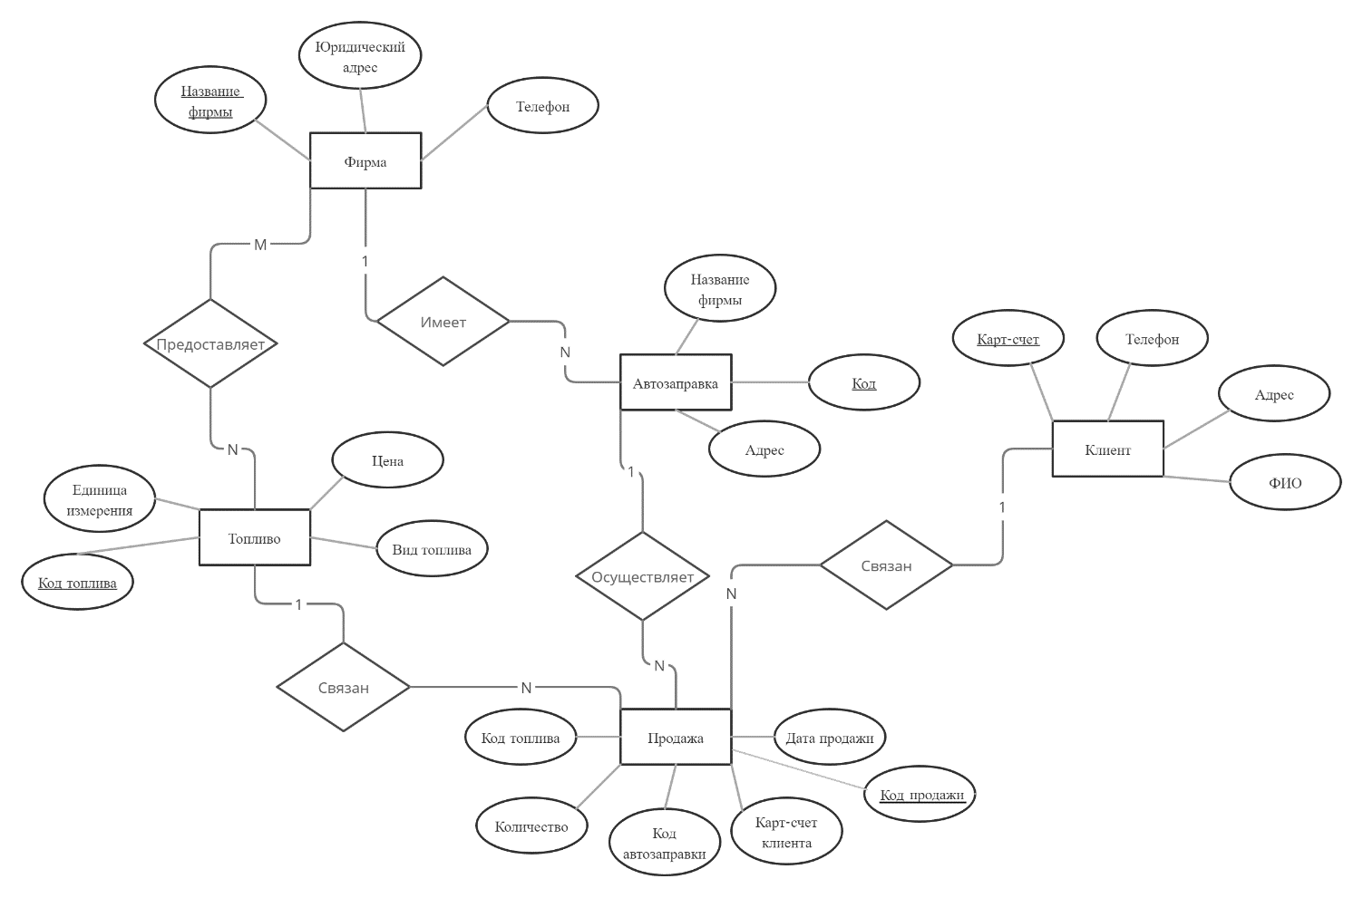

1. Логическая модель

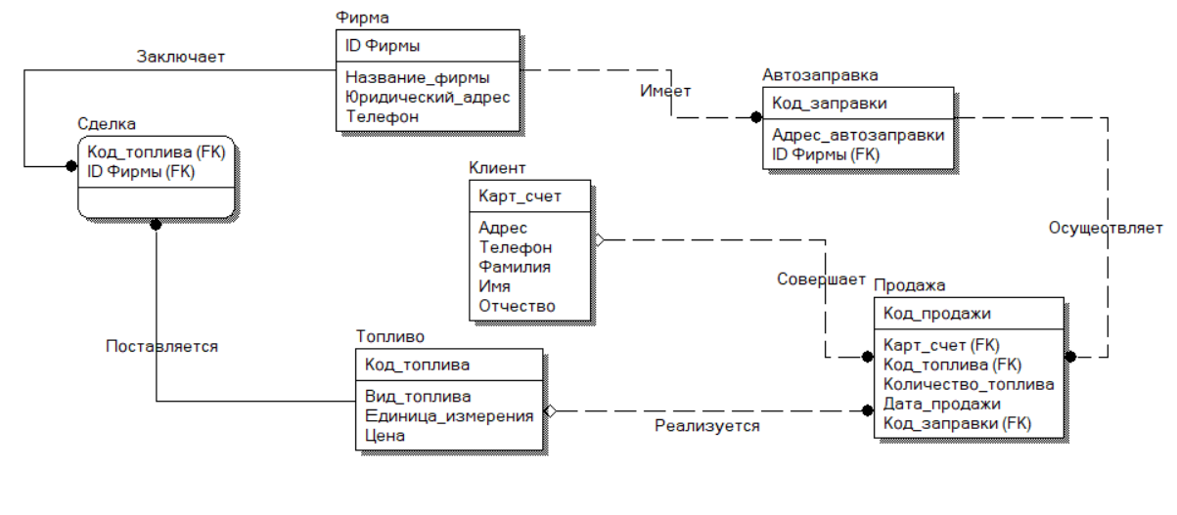

Домены атрибутов сущностей:

Сущность фирма:

* Название фирмы-String
* Юридический адрес-String
* Телефон-Number
* ID фирмы-Number

Сущность автозаправка:

* Код автозаправки-Number
* Адрес автозаправки-String
* ID фирмы (FK) -Number

Сущность продажа:

* Код продажи-Number
* Код автозаправки(FK) -Number
* Дата продажи-Datetime
* Количество топлива-Number
* Карт-счет(FK) -Number
* Код топлива(FK) -Number

Сущность клиент:

* Карт-счет-Number
* Адрес-String
* Телефон-Number
* Фамилия-String
* Имя-String
* Отчество-String

Сущность топливо:

* Код топлива-Number
* Вид топлива-String
* Единица измерения-String
* Цена-Number

Сущность сделка:

* ID фирмы (FK) -Number
* Код топлива(FK)-Number

1. Физическая модель

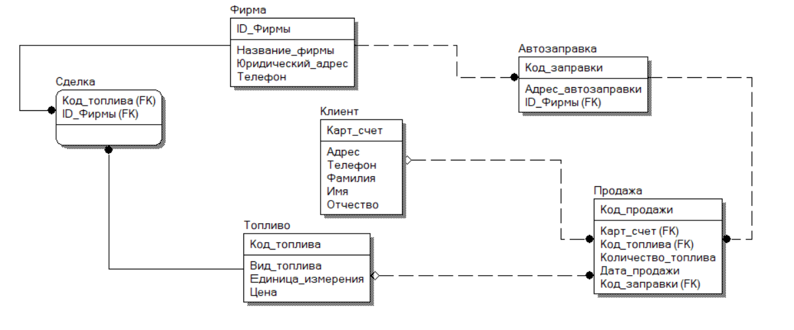

CREATE TABLE Автозаправка

(

Код_заправки integer NOT NULL ,

Адрес_автозаправки varchar(20) NULL ,

ID_Фирмы integer NOT NULL

)

go

ALTER TABLE Автозаправка

ADD CONSTRAINT XPKАвтозаправка PRIMARY KEY CLUSTERED (Код_заправки ASC)

go

CREATE TABLE Клиент

(

Карт_счет integer NOT NULL ,

Адрес varchar(20) NULL ,

Телефон integer NULL ,

Фамилия varchar(20) NULL ,

Имя varchar(20) NULL ,

Отчество varchar(20) NULL

)

go

ALTER TABLE Клиент

ADD CONSTRAINT XPKКлиент PRIMARY KEY CLUSTERED (Карт_счет ASC)

go

CREATE TABLE Продажа

(

Код_продажи integer NOT NULL ,

Карт_счет integer NULL ,

Код_топлива integer NULL ,

Количество_топлива integer NULL ,

Дата_продажи datetime NULL ,

Код_заправки integer NOT NULL

)

go

ALTER TABLE Продажа

ADD CONSTRAINT XPKПродажа PRIMARY KEY CLUSTERED (Код_продажи ASC)

go

CREATE TABLE Сделка

(

Код_топлива integer NOT NULL ,

ID_Фирмы integer NOT NULL

)

go

ALTER TABLE Сделка

ADD CONSTRAINT XPKСделка PRIMARY KEY CLUSTERED (Код_топлива ASC,ID_Фирмы ASC)

go

CREATE TABLE Топливо

(

Код_топлива integer NOT NULL ,

Вид_топлива varchar(20) NULL ,

Единица_измерения varchar(20) NULL ,

Цена integer NULL

)

go

ALTER TABLE Топливо

ADD CONSTRAINT XPKТопливо PRIMARY KEY CLUSTERED (Код_топлива ASC)

go

CREATE TABLE Фирма

(

Название_фирмы varchar(20) NOT NULL ,

Юридический_адрес varchar(20) NULL ,

Телефон integer NULL ,

ID_Фирмы integer NOT NULL

)

go

ALTER TABLE Фирма

ADD CONSTRAINT XPKФирма PRIMARY KEY CLUSTERED (ID_Фирмы ASC)

go

ALTER TABLE Автозаправка

ADD CONSTRAINT R_1 FOREIGN KEY (ID_Фирмы) REFERENCES Фирма(ID_Фирмы)

ON DELETE NO ACTION

ON UPDATE NO ACTION

go

ALTER TABLE Продажа

ADD CONSTRAINT R_4 FOREIGN KEY (Код_топлива) REFERENCES Топливо(Код_топлива)

ON DELETE NO ACTION

ON UPDATE NO ACTION

go

ALTER TABLE Продажа

ADD CONSTRAINT R_3 FOREIGN KEY (Карт_счет) REFERENCES Клиент(Карт_счет)

ON DELETE NO ACTION

ON UPDATE NO ACTION

go

ALTER TABLE Продажа

ADD CONSTRAINT R_2 FOREIGN KEY (Код_заправки) REFERENCES Автозаправка(Код_заправки)

ON DELETE NO ACTION

ON UPDATE NO ACTION

go

ALTER TABLE Сделка

ADD CONSTRAINT R_5 FOREIGN KEY (ID_Фирмы) REFERENCES Фирма(ID_Фирмы)

ON DELETE NO ACTION

ON UPDATE NO ACTION

go

ALTER TABLE Сделка

ADD CONSTRAINT R_6 FOREIGN KEY (Код_топлива) REFERENCES Топливо(Код_топлива)

ON DELETE NO ACTION

ON UPDATE NO ACTION

go